Тема заняття: Пошук в ширину на графах. Хвильовий алгоритм.

Лабиринт
Наявна матриця розміру M*N, що являє собою деякий лабіринт. Одна клітинка лабіринту є входом а інша виходом. Знайти найкоротший шлях від входу до виходу, якщо він існує.
Вхідні данні : файл Labirint.dat, де першим рядком йде два числа N та M (0<N,M<100), а далі M рядків по N чисел відокремлених пробілами. Всі числа Amn можуть приймати значення 1,2,3,4. 1 - ділянка, що можна пройти. 2 - стіна. 3 - вхід. 4 - вихід.
Вихідні данні: число T>0, яке дорівнює довженні найкоротшого шляху, або -1, якщо такого шляху не існує.
Аналіз задачі.
По-перше треба відмітити, що максимальний розмір лабіринту, не перевищує 10⁴ елементів, тобто весь набір даних можна розмістити в статичній пам'яті.
Одним з найбільш ефективних алгоритмів пошуку найкоротшого шляху є алгоритм хвилі. Хвильовий алгоритм полягає в наступному:
- кожної клітинок i приписується число T - тимчасова мітка.
- заводяться два списки "фронту хвилі" NF і OF, а також перемінна T (поточний час);
- OF:={u1}; NF:={}; T:=1;
- для кожної з вершин i, що входять у OF, проглядаються сусідні вершини j, і якщо T[j] = -2, то T[j]=T, NF=NF + {j}.
- якщо NF = {}, то шлях не існує, перехід до кроку 8.
- якщо одна з вершин збігається з u2, то знайдений найкоротший шлях довжини T, перехід до кроку 8;
- OF:=NF; NF:={}; T:=T+1; повернення до кроку 4.
- Відновлюємо шлях проходячи масив P, шукая серед сусідів даної клітинки таку, щоб номер ітерації хвилі у неї був найменшим.
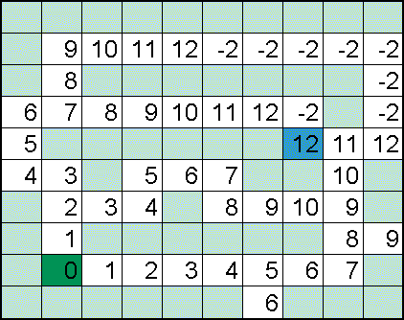
Але цей алгоритм можна удосконалити якщо використовувати замість списків OF і NF одну чергу. Єдиним зміна стосовно попереднього алгоритму є те, що номер ітерації хвилі повинний містяться в кожнім елементі черги.

